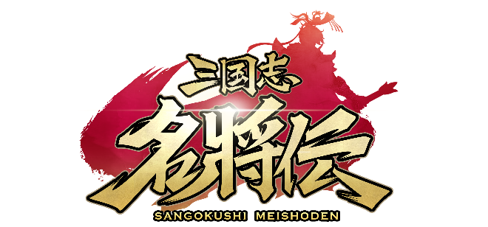
三国志RPG「三国志名将伝」、
新たに趙雲、大喬の着せ替え衣装実装！

2021年7月6日（火）15時プレスリリース

Playbest Inc. (東京都中央区）は、現在好評配信中のスマートデバイス向けゲーム「三国志名将伝」において、明日７月７日16時30分のメンテナンス終了後より、新たな着せ替え衣装が実装されます。
今回実装されるのは、「趙雲」「大喬」２人の着せ替え衣装です。夏にふさわしい衣装となっておりますので、ぜひお手に取っていただければと幸いです。

今後もユーザーの皆様のご期待に沿えるよう、今後も「三国志名将伝」の運営に注力してまいりますので、これからもどうぞご期待ください。

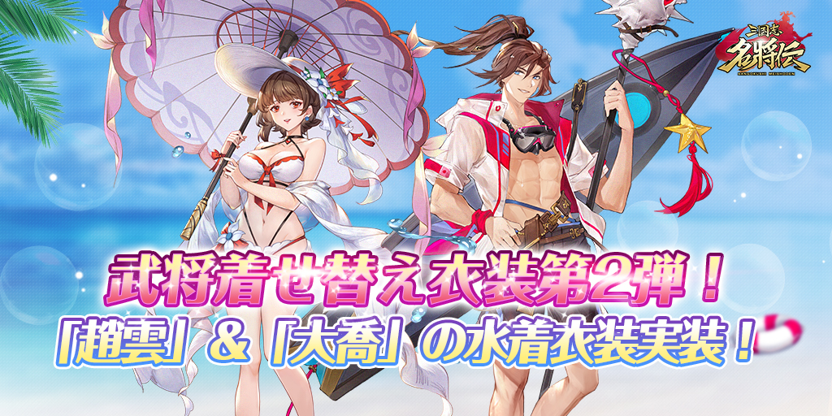

「三国志名将伝」について

「三国志名将伝」は、2018年5月より中国を皮切りに、台湾・香港・韓国・東南アジアなど各国・地域においてリリースされているスマートデバイス向けゲームです。2020年11月19日より、日本においてもApp Store / Google Playにおいて配信を開始しており、2021年7月にはAmazonアプリストアでも配信を開始しております。
全世界において合計3000万ダウンロードを超え（リセマラ等重複ダウンロードを含まず）、台湾においては、AppStoreトップセールスランキングで1位を獲得するなど、各国・地域において極めて高い人気と評判を得ているタイトルです。
今回、三国志の人気が極めて高い日本において満を持してリリースするにあたり、豪華声優陣による日本語ボイスの実装や、全てのキャラクターイラスト・SDキャライラストの変更、全てのゲームシステムを見直し改良するなど、日本のユーザー皆様方によりお楽しみ頂けるよう、もとのゲームの良さを活かしつつも数々の改善を加えた、まさに決定版と言えるものとなっております。
さらに、主題歌には草野華余子氏が作詞・作曲、堀江晶太氏が編曲し、瑞葵（from UNIDOTS）さんが歌う「不屈の野生～Tiger in my heart～」を起用しております。

「趙雲」「大喬」の着せ替え機能が実装！

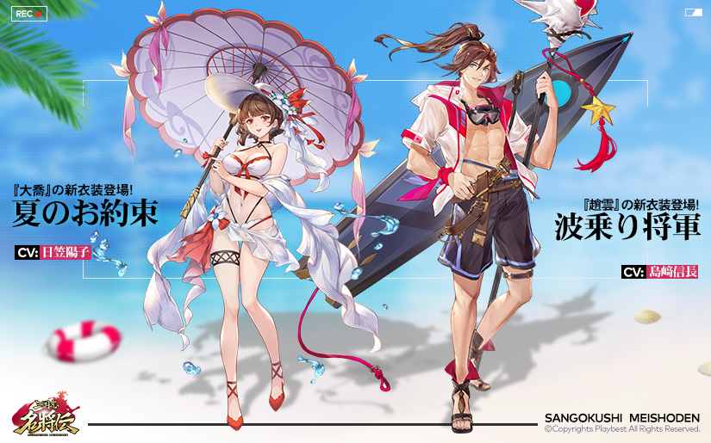

明日７月７日（水）16時30分終了予定のメンテナンス後、武将の「着せ替え」機能に新たに以下の2体が実装されます。「衣装商店」で衣装をゲットし、武将たちを着飾りましょう！
今回実装されるのは以下の通りとなります。それぞれ夏の海をイメージした衣装となりますので、ぜひチェックしてみてください！
・『波乗り将軍』 趙雲 CV：島﨑信長
・『夏のお約束』 大喬 CV：日笠陽子
紹介のPVをYouTubeにアップロードしておりますので、ぜひご覧くださいませ。
https://youtu.be/BW4ahFb1dbk

三国志名将伝 概要
ジャンル： 三国志RPG
プラットフォーム： App Store / Google Play / Amazonアプリストア
価格： 基本無料（アイテム課金制）

公式サイト・SNSアカウント一覧

◆「三国志名将伝」公式サイト
https://meishoden.playbest.co.jp/
◆App Store
https://apps.apple.com/jp/app/id1534995839
◆Google Play
https://play.google.com/store/apps/details?id=com.ykhw.sgsmjz
◆Amazonアプリストア
https://www.amazon.co.jp/gp/product/B092V4WYP9
◆YouTube
https://www.youtube.com/channel/UCAMDtYVvYZ7-t8At-SPiOAg/
◆GameWith
https://gamewith.jp/gamedb/show/6318
◆Twitter
h・；ttps://twitter.com/meishodenJP
◆Facebook
https://www.facebook.com/meishodenJP
◆Lobi
https://web.lobi.co/ad/reservation/6375

Copyrights©2020 Playbest Inc. All Rights Reserved.

以上

